國立雲林科技大學
徵聘編制外專案教師師資簡章
壹、依據「大學法」、「教師法」、「教育人員任用條例」、「國立雲林科技大學校務基金進用專案教師管理要點」等有關法令辦理。
貳、徵聘系所、需用名額及詳細內容：
系所名稱 | 管理單位 | 需用名額 | 師資需求  學術專長 | 擔任工作內容 | 聯絡人
前瞻學士學位學程 | 管理學院 | 1  名 | - 專長領域:具國際企業、電子商務、行銷管理、產業經營管理等相關領域。  - 必需具備英文授課能力。  - 必需具備國外學經歷(至少一筆)。  - 必需具備國際交流與國際合作能力。  - 具備優良教學能力、良好產業關係、良好產學合作能力者優先考慮。  - 具備教育部承認之博士學位或具教育部頒發助理教授以上證書。  - 應具備一年以上與任教領域相關之業界實務工作經驗。(需檢附相關工作證明，但技術及職業教育法施行前已在職之編制內專任合格教師及教授共同科者，不在此限。) | - 協助本院跨領域課程推廣與教授產業實務專題課程等相關事務。  - 本院教學課程模組、產學計畫執行、學術研究創新之推動。  - 推動本院國際交流教學課程、國際競賽等事務。  - 院務相關事務。 | 聯絡人姓名：  楊秀靜  聯絡電話:  05-5342601轉  分機 2252  電子郵件：  yanghs@yuntech.edu.tw
叁、公告日期及方式：
一、公告日期：即日起至108年10月1日(星期二)
二、公告方式：
(一)本校首頁/徵才訊息：http://www.yuntech.edu.tw/。
(二)大專校院高等教育人力躍升培訓及媒合平臺：https://www.phdmatch.org.tw/。
(三)教育部全國大專教師人才網：http://tjn.moe.edu.tw/ 。
(四)科技部/求才訊息:https://www.most.gov.tw/。
肆、報名資格條件：
一、無教師法第14條第1項各款及教育人員任用條例第31條、第33條不得擔任教育人員之情事者。
二、錄取人員經用人單位通知報到而無法完成報到者，得取消錄取資格。
伍、報名方式：
一、時間：自即日起至108年10月1日(二)為止，以郵戳為憑，親送者需於當日送件至本校。
二、方式：應檢具各系所所需求之表件外，並檢附下列資料:
- 本校「應徵專案教師個人資料表」(如附件)；
- 切結書(如附件)；
- 學經歷證件；(最高學歷為國外學歷，應經我國駐外單位驗證學位證書、成績證明，並向入出國及移民署申請核發入出國紀錄。)
- 身分證件影本；
- 業界經驗證明資料:離職或在職證明(需要一年以上，教職、補習班及兼職經歷皆不算)；
- 未有教師證書者，請另附最高學歷歷年成績單。
- 親筆自傳(如為打字稿，請於列印出來後於空白處親簽)；
- 教授推薦函二封；
- 研究計畫。
- 最高學歷為國外學歷者，須檢附-國立雲林科技大學教師以國外學歷送審教師資格修業情形一覽表(如附件)；
- 主要著作目錄、作品集；
- 專長領域介紹；
- 可開授課程之講授大綱；
- 授課講義教材及參考資料；
掛號郵寄：〔64002〕雲林縣斗六市大學路3段123號本校教學卓越中心楊小姐收。(信封上請註明欲應徵之管理單位)。
陸、錄取報到及應聘事宜：
一、本次公告錄取人員擬自民國109年2月1日起聘，若因無教師證而導致來不及完成聘任程序，聘期將改由109年8月1日起聘 (一學年一聘為原則)。
二、本校以書面通知錄取人員於限期前，持相關證件並繳交最近一個內之公立醫院健康檢查報告(含X光肺部透視合格證明)報到應聘。逾期未報到且無不可抗力之原因，或現職人員未繳驗原服務機關學校離職證明書者，視同放棄錄取資格，其缺額由備取人員依序遞補，但以補足本次徵聘缺額為限。
三、患有法定或其他妨礙教學之傳染病，或未依限繳交健康檢查報告者，或有教師法第14條第1項各款情形及教育人員任用條例第31條、第33條不得擔任教育人員之情事者，均註銷其錄取資格。
柒、本簡章如有未盡事宜，悉依「大學法」、「教師法」、「教育人員任用條例」、「國立雲林科技大學校務基金進用專案教師管理要點」等相關法令規定辦理。
備註：
本校為「學風鼎盛，創意一流」之典範科技大學，歡迎菁英入列
- 學風鼎盛：
- 歷獲教育部教學卓越計畫發展、典範科技大學與計畫及高教深耕計畫補助，108年榮獲教育部補助共計2億2仟萬元。
- 產學合作績效(不含補助計畫)每年約3億元。
- 英國泰晤士高等教育公布「2019世界大學影響力排名」，國立雲林科技大學獲得總體成績全球第101-200名。此項排名為THE根據聯合國17項永續發展指標（SDG）中的11項為評核標準。雲科大在SDG 9「產業、創新與基礎設施」，及SDG 12「確保永續消費與生產模式」這兩項目中，名列世界第44及48名，獲得國際高度肯定。
- 在2017年上海軟科兩岸四地百強大學中名列第 93 名，在該排名中，全台僅3所科技大學入榜。
- 1111人力銀行與時報周刊「2018 雇主最滿意大學」調查中，則分別榮獲公立科技大學最愛第四名及雲嘉南地區第一名。
- 2018獲教育部首度公布公立技專校院「就學穩定率」第1名。
- 2018榮獲中國工程師學會頒發全國「產學合作績優單位」，已累積獲獎12次。
- 2017年連續四年榮獲教育部生命教育特色學校。
- 2016年連續二次榮獲教育部品德教育特色學校。
二、校園優美：本校校地開闊約58公頃面積，採聚集式建築，空間整體規劃，綠草如茵，花木扶疏；圖書館總樓地板面積達5,000坪、總館藏資料約217萬冊/件；體育休閒運動空間達15公頃，設施及設備齊全；另以光纖為骨幹，建立智慧型校園有線及無線寬頻網路，師資及各項資源充分、多元且完整，提供師生優美健康且完善的學習環境。
三、交通便捷：本校校門口有高鐵接駁車至高鐵雲林站，車程約30分鐘。距離國道1號、國道3號交流道約15分鐘，交通網路便捷迅速。又本校每日均有校車提供全校師生往返斗六火車站接送服務，車程約8分鐘。
四、生活機能佳：
（一）本校開放體育館健身器材、游泳館標準游泳池供教職員舒緩身心，校內設有托兒所、另設有員生消費合作社、書城，低價供應日用百貨、書籍文具以及其他飲食商店。
（二）本校毗鄰雲林縣政府、民生商圈、雙語中小學、教學大型醫院、公園、大型購物中心，用餐購物便利、物價低廉、房價合理。校園圍牆外除6家便利商店，更有諸多的自助洗衣店、數位印刷中心、專業診所等，提供優質的生活機能。
（三）本校位於雲林縣斗六市，經由公路、鐵路等便利交通網可快速連結各大城市，享受輕鬆便捷之假日休閒旅程，熱門休閒資源如下：
1、阿里山國家風景區(由本校南側門台三線南下7公里銜接162甲縣道，可達太平雲梯、龍眼林尾至大尖山古道、瑞峰竹坑溪步道、雲潭瀑布、金獅寮、交力坪、獨立山及水社寮風景區、豐山風景區、太和、來吉、奮起湖、大凍山等地)。
2、古坑鄉華山咖啡區。
3、劍湖山世界。
4、草嶺風景區。
5、竹山天梯。
五、本校交通位置圖：
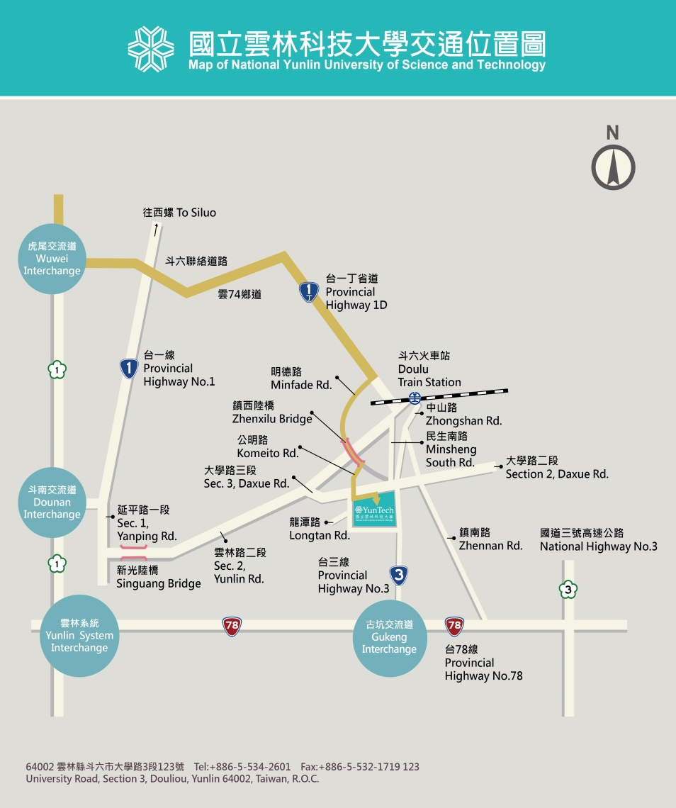
六、雲科大校園平面圖
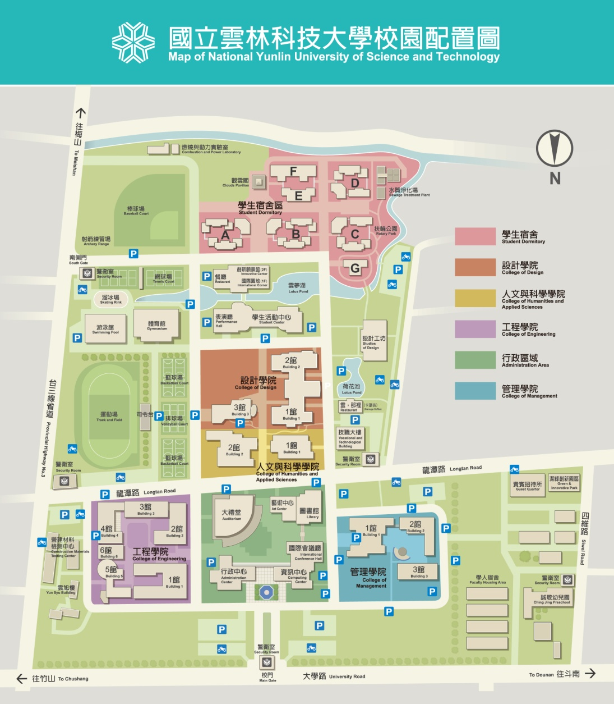
七、本校校園航照圖
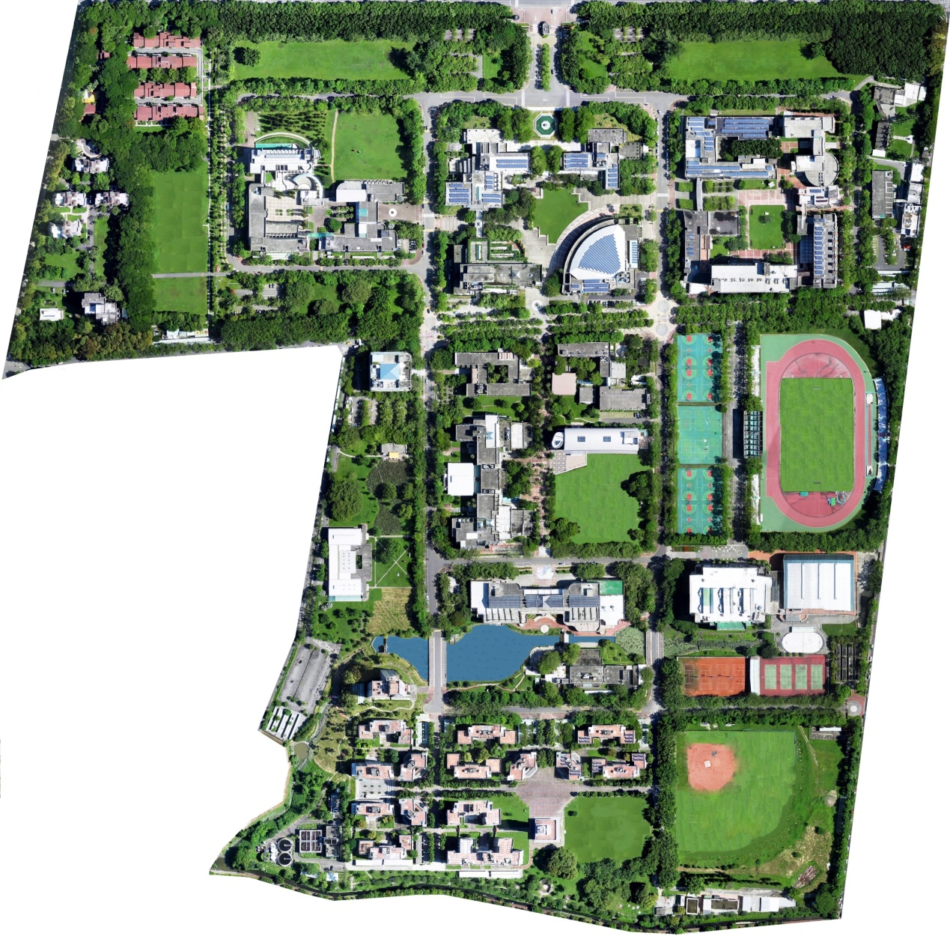
國立雲林科技大學「應徵專案教師」個人資料表
姓名 |  | 性別 |  |  |  |  |  | 出 生  年月日 |  |  | 年 月 日 |  |  |  |  |  |  |  |  | 應徵  系（所）
國  籍 | - 本國  - 外國籍 |  |  |  |  |  |  | 身分證號碼  (或居留證、護照號)
戶籍  地址 | 縣（市） 鄉（鎮） 里 鄰 街（路） 段 巷 弄 號 樓
聯絡  地址 | 縣（市） 街（路） 段 巷 弄 號 樓 |  |  |  |  |  |  |  |  |  |  |  |  |  |  |  |  |  | 電話
 |  |  |  |  |  |  |  |  |  |  |  |  |  |  |  |  |  |  | E-MAIL
配偶  姓名 |  | 身分證號 碼 |  |  |  |  |  |  |  |  | 職  業 |  |  |  |  |  |  | 住  址
學歷(大學以上逐一填寫) | 學校名稱 |  |  |  | 主修學門系所 |  |  |  |  | 修業年月 |  |  |  |  |  |  | 教育程度  （學位） |  |  |  | 授予學位 |  |  |  |  | 證件字號
 |  |  |  |  |  |  |  |  |  | 起 |  |  | 訖 |  |  |  |  |  |  |  | 年 |  | 月
經歷(包括國際化、產學合作等) | 機關名稱 |  |  |  |  |  | 職稱 |  |  |  |  |  |  | 服務年月 |  |  |  |  |  |  |  |  | 證件
 |  |  |  |  |  |  |  |  |  |  |  |  |  | 起 |  |  |  |  | 訖
 | 現職：
 | 經歷：
教師  資格 | - 教授  年 月教字第 號 |  | - 副教授  年 月副字第 號 |  |  |  |  |  |  |  |  | - 助理教授  年 月助理字第 號 |  |  |  |  |  |  |  |  |  |  |  | - 講師  年 月助理字第 號
專長  領域 |  |  |  |  |  |  |  |  | 證照
研究論文 | （A）期刊論文：(請標出SCI、SSCI)  （B）研討會論文：  （C）專書及專書論文：  （D）技術報告及其它等：
研究計畫 (己在他校任教職者請務必填寫科技部計畫)
產學合作
專利
技術移轉
實務
創作
得獎
紀錄
簡要自述

附件
切 結 書
本人應徵國立雲林科技大學編制外專案教師時，已詳閱簡章內容，茲切結下列事項：
- 所附證件正(影)本屬實。
- 無教師法第14條第1項各款及教育人員任用條例第31條、第33條規定之情事，如有不實，願負相關法律責任並無異議放棄錄取及聘任資格。
- 如為政府機關或公私立學校現職人員，應於報到時檢具原服務機關學校離職同意書或證明書，否則無異議由貴校依規定不予聘任。
- 如所附為外國學歷證件，經依教育部國外學歷查證要點規定查證有不符或不予認定情形時，無異議由貴校逕行解聘。

此 致

國立雲林科技大學

立切結書人： （簽章）
身分證字號：
住 址：
電 話：

中 華 民 國 年 月 日
附件
國立雲林科技大學教師以國外學歷送審教師資格修業情形一覽表
送審人姓名 |  | 中文 |  |  |  |  |  | 外文
國 內  最高學歷 |  | 大 學 系(所) 年畢業  (學院)
送審學歷  頒授學校 |  | 中文名稱 |  |  |  |  |  |  | 所在地 |  |  | 國 別 | 國
 |  | 外文名稱 |  |  |  |  |  |  |  |  |  | 地 區 | 州(省)
送審學位  或文憑名稱 |  | 中文名稱 |  |  |  |  |  |  | 送審學位或  文憑入學資格
 |  | 外文名稱 |  |  |  |  |  |  | 學歷證件所載  畢 業 年 月 |  |  |  | 年 月
送審學位或  文憑獲得方式 |  | - 1.修習課程並撰寫論文 □3.未修習課程以論文審查獲得  - 2.修習課程未撰寫論文 □4.其他 ( )
送審學歷  修業起迄年月 |  | 自 年 月 日起迄 年 月 日止
各學期修業情形暨起迄年月
第一學期(季) |  | □Semester □Quarter □Summer Session |  |  |  |  |  |  |  | 自 年 月起迄 年 月止
第二學期(季) |  | □Semester □Quarter □Summer Session |  |  |  |  |  |  |  | 自 年 月起迄 年 月止
第三學期(季) |  | □Semester □Quarter □Summer Session |  |  |  |  |  |  |  | 自 年 月起迄 年 月止
第四學期(季) |  | □Semester □Quarter □Summer Session |  |  |  |  |  |  |  | 自 年 月起迄 年 月止
第五學期(季) |  | □Semester □Quarter □Summer Session |  |  |  |  |  |  |  | 自 年 月起迄 年 月止
第六學期(季) |  | □Semester □Quarter □Summer Session |  |  |  |  |  |  |  | 自 年 月起迄 年 月止
第七學期(季) |  | □Semester □Quarter □Summer Session |  |  |  |  |  |  |  | 自 年 月起迄 年 月止
第八學期(季) |  | □Semester □Quarter □Summer Session |  |  |  |  |  |  |  | 自 年 月起迄 年 月止
修業前後及修業期間入出境紀錄
出 境 | 年 月 |  | 出 境 |  | 年 月 |  | 出 境 | 年 月 |  |  |  | 出 境 | 年 月
入 境 | 年 月 |  | 入 境 |  | 年 月 |  | 入 境 | 年 月 |  |  |  | 入 境 | 年 月
出 境 | 年 月 |  | 出 境 |  | 年 月 |  | 出 境 | 年 月 |  |  |  | 出 境 | 年 月
入 境 | 年 月 |  | 入 境 |  | 年 月 |  | 入 境 | 年 月 |  |  |  | 入 境 | 年 月
出 境 | 年 月 |  | 出 境 |  | 年 月 |  | 出 境 | 年 月 |  |  |  | 出 境 | 年 月
入 境 | 年 月 |  | 入 境 |  | 年 月 |  | 入 境 | 年 月 |  |  |  | 入 境 | 年 月
送審人對送審學歷之補充說明 |  |  |  |  |  | 送 審 人 簽 章 |  | 審 查 結 果 |  |  | 核 對 人 簽 章
 |  |  |  |  |  | 上列所填各項資料，如有不實，同意自負法律責任。

